建模案例：最优截断切割问题

问 题

从一个长方体中加工出一个已知尺寸、位置预定的长方体（这两个长方体的对应表面是平行的），通常要经过6 次截断切割.设水平切割单位面积的费用是垂直切割单位面积费用的r倍.且当先后两次垂直切割的平面（不管它们之间是否穿插水平切割）不平行时，因调整刀具需额外费用e.试设计一种安排各面加工次序（称“切割方式”）的方法，使加工费用最少.

- 假 设

１．假设水平切割单位面积的费用为r，垂直切割单位面积费用为1；
２．当先后两次垂直切割的平面（不管它们之间是否穿插水平切割）不平行时，调整刀具需额外费用e；
３．第一次切割前，刀具已经调整完毕，即第一次垂直切割不加入刀具调整费用；
4．每个待加工长方体都必须经过6次截断切割.

- 模型的建立与求解

设待加工长方体的左右面、前后面、上下面间的距离分别为b0 、c0 ，六个切割面分别位于左、右、前、后、上、下，将他们相应编号为M1、M2、M3、M4、M5、M6，这六个面与待加工长方体相应外侧面的边距分a0别为 u1、u2、u3、u4、u5、u6.这样，一种切割方式就是六个切割面的一个排列，共有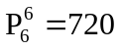 种切割方式.当考虑到切割费用时，显然有局部优化准则：两个平行待切割面中，边距较大的待切割面总是先加工.
由此准则,只需考虑 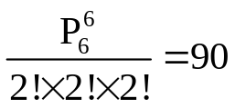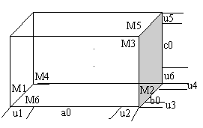种切割方式.即在求最少加工费用时，只需在90个满足准则的切割序列中考虑.不失一般性，设u1≥u2，u3≥u4，u5≥u6，故只考虑M1在M2前、M3在M4前、M5在M6前的切割方式.
- e=0 的情况
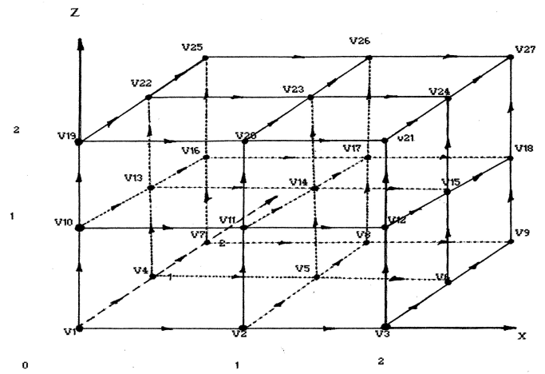
图1 G(V,E)

为简单起见,先考虑e=0 的情况.构造如图的一个有向赋权网络图G(V,E).为了表示切割过程的有向性，在网络图上加上坐标轴 x，y，z，图G(V,E)的含义为：
(1)空间网络图中每个结点Vi(xi,yi,zi)表示被切割石材所处的一个状态.顶点坐标xi、yi、zi分别代表石材在左右、前后、上下方向上已被切割的刀数.例如：V24(2,1,2) 表示石材在左右方向上已被切割两刀，前后方向上已被切一刀，上下方向上已被切两刀，即面M1、M2、M3、M5、M6均已被切割.顶点V1(0,0,0) 表示石材的最初待加工状态，顶点V27(2,2,2)表示石材加工完成后的状态.
(2)G的弧（Vi,Vj）表示石材被切割的一个过程，若长方体能从状态Vi经一次切割变为状态Vj，即当且仅当xi+yi+zi+1=xj+yj+zj时，Vi(xi,yi,zi)到Vj(xj,yj,zj)有弧(Vi,Vj)，相应弧上的权W(Vi,Vj)即为这一切割过程的费用.
W(Vi,Vj)=(xj-xi)(bici)+(yj-yi)(aici)+(zj-zi)(aibi)r
其中，ai、bi、ci分别代表在状态Vi时，长方体的左右面、上下面、前后面之间的距离.
例如，状态V5（1，1，0），a5 = a0-u1,b5 = b0-u3,c5 = c0;状态V6（2，1，0）
W(V5，V6) ＝（b0-u3)c0
(3)根据准则知第一刀有三种选择， 即第一刀应切M1、M3、M5中的某个面，在图中分别对应的弧为( V1,V2)，(V1,V4)，(V1,V10). 图G中从V1到V27的任意一条有向道路代表一种切割方式.从V1到V27共有90条有向道路，对应着所考虑的90种切割方式.V1到V27的最短路即为最少加工费用，该有向道路即对应所求的最优切割方式.
实例：待加工长方体和成品长方体的长、宽、高分别为10、145、19和3、2、4，两者左侧面、正面、底面之间的距离分别为6、7、9，则边距如下表：
u1 | u2 | u3 | u4 | u5 | u6
6 | 1 | 7 | 55 | 6 | 9
r=1时，求得最短路为V1－V10－V13－V22－V23－V26－V27，其权为374
对应的最优切割排列为M5－M3－M6－M1－M4－M2，费用为374元.
2． e0的情况
当e0时，即当先后两次垂直切割的平面不平行时，需加调刀费e.希望在图1的网络图中某些边增加权来实现此费用增加.在所有切割序列中，四个垂直面的切割顺序只有三种可能情况：
<情况一>先切一对平行面，再切另外一对平行面，总费用比e=0时的费用增加e.
<情况二>先切一个，再切一对平行面，最后割剩余的一个，总费用比e=0时的费用增加2e.
<情况三>切割面是两两相互垂直，总费用比e=0时的费用增加3e.
在所考虑的90种切割序列中，上述三种情况下垂直切割面的排列情形，及在图G中对应有向路的必经点如下表：
 | 垂直切割面排列情形 | 有向路必经点
情况一 （一） | M1－M2－M3－M4 | (1,0,z),(2,0,z),(2,1,z)
情况一 （二） | M3－M4－M1－M2 | (0,1,z),(0,2,z),(1,2,z)
情况二 （一） | M3－M1－M2－M4 | (0,1,z),(1,1,z),(2,1,z)
情况二 （二） | M1－M3－M4－M2 | (1,0,z),(1,1,z),(1,2,z)
情况三 （一） | M1－M3－M2－M4 | (1,0,z),(1,1,z),(2,1,z)
情况三 （二） | M3－M1－M4－M2 | (0,1,z),(1,1,z),(1,2,z)
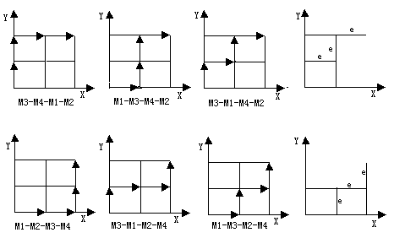 z=0,1,2

我们希望通过在图1的网络图中的某些边上增加权, 来进行调刀费用增加的计算，但由于网络图中的某些边是多种切割序列所公用的.对于某一种切割序列，需要在此边上增加权e，但对于另外一种切割序列， 就有可能不需要在此边上增加权e，这样我们就不能直接利用图1的网络图进行边加权来求最短路径.
由上表可以看出，三种情况的情形（一）有公共点集{(2,1,z)|z=0,1,2}，情形（二）有公共点集{(1,2,z)|z=0,1,2}.且情形（一）的有向路决不通过情形（二）的公共点集，情形（二）的有向路也不通过情形（一）的公共点集.所以可判断出这两部分是独立的、互补的.如果我们在图G中分别去掉点集{(1,2,z)|z=0,1,2}和{(2,1,z)|z=0,1,2}及与之相关联的入弧，就形成两个新的网络图，如图Ｈ1和Ｈ2.这两个网络图具有互补性.对于一个问题来说，最短路线必存在于它们中的某一个中.
由于调整垂直刀具为3次时，总费用需增加3e， 故我们先安排这种情况的权增加值e，每次转刀时，给其待切弧上的权增加e.增加e的情况如图2中所示.再来判断是否满足调整垂直刀具为二次、一次时的情况，我们发现所增加的权满足另外两类切割序列.
综合上述分析，我们将原网络图G分解为两个网络图Ｈ1和Ｈ2，并在指定边上的权增加e，然后分别求出图Ｈ1和Ｈ2中从V1到V27的最短路，最短路的权分别为：d1,d2.则得出整体的最少费用为：d = min(d1,d2) ，最优切割序列即为其对应的最短路径.
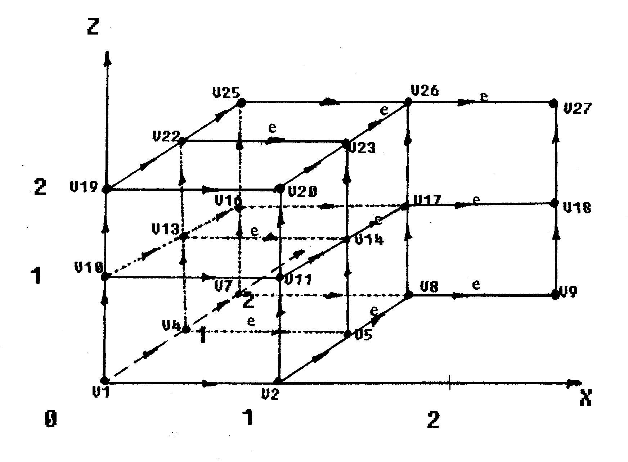
实例：r=15,e=2时，求得图G1与G2的最短路为G2的路V1－V4－V5－V14－V17－V26－V27，权为4435，对应的最优切割序列为M3－M1－M6－M4－M5－M2，最优费用为4435.
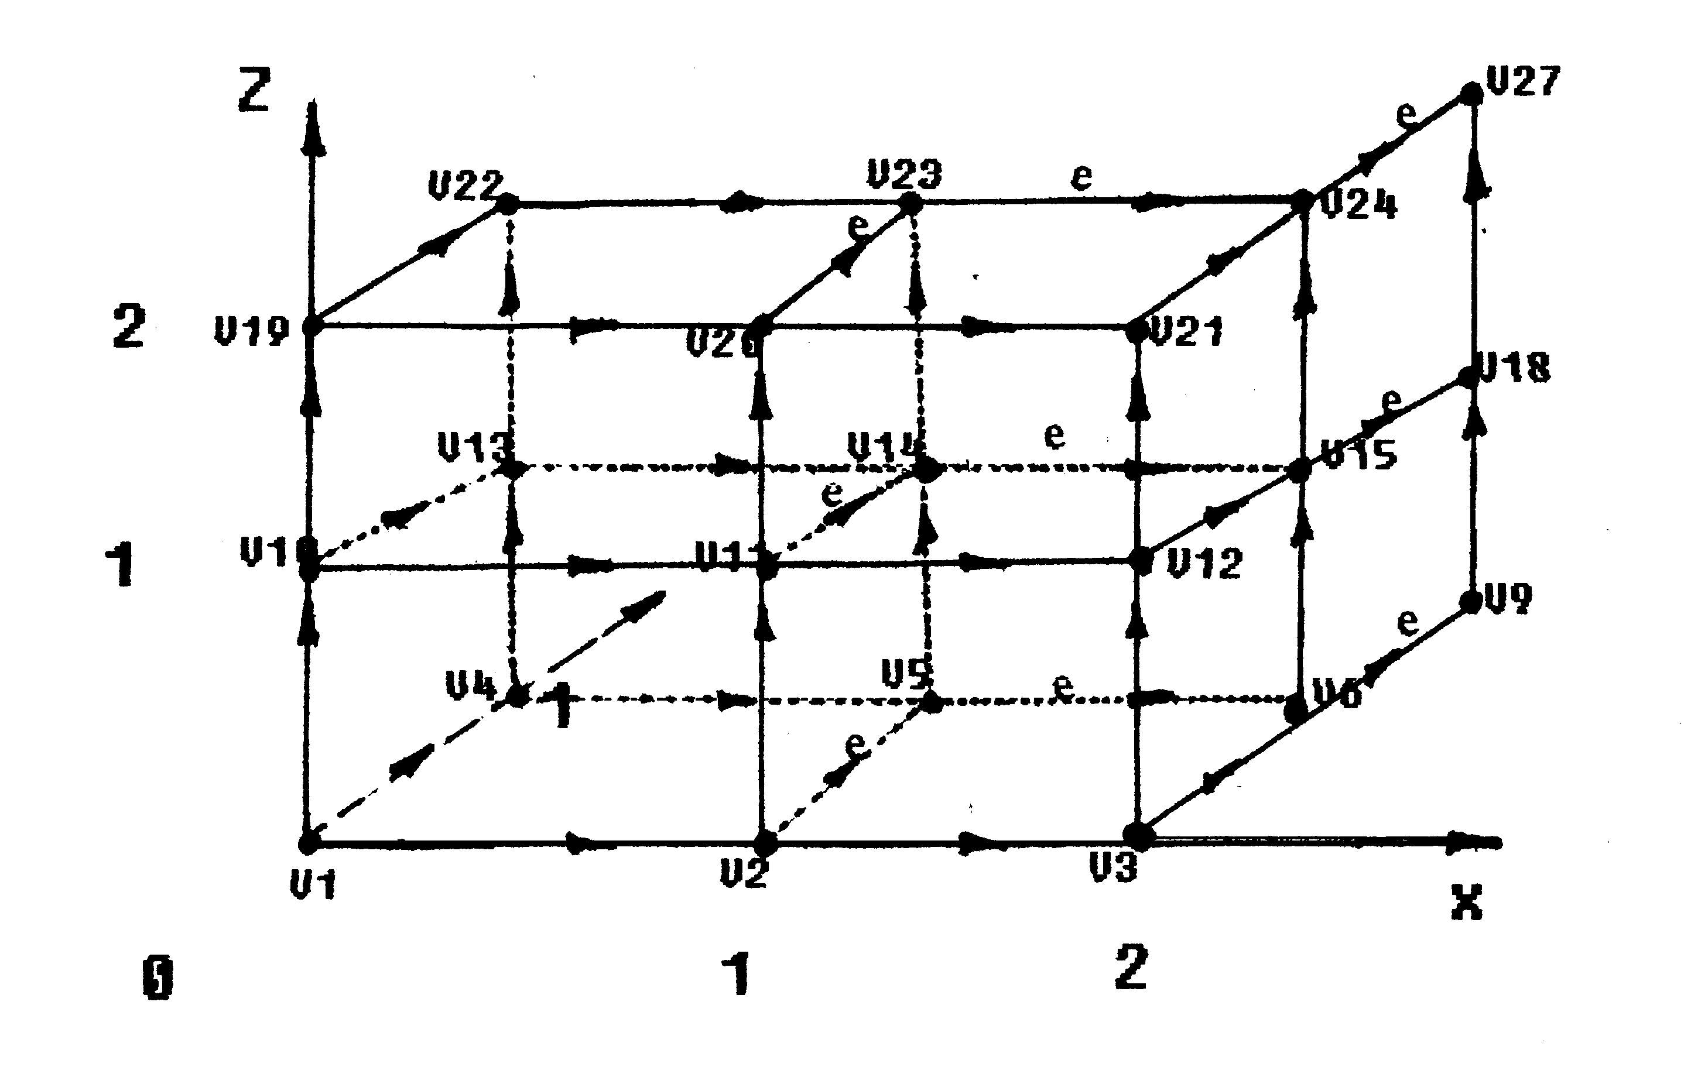
图2 H1
图3 H2

